青少年机器人技术等级考试实际操作试卷（一级）
一、模型认知(共4题，共20分)
温馨提醒：下列四题为多选题。
1. | 关于手摇风扇采用的传动方式说法正确的是？（ ）
A. | 能够精准地传递动力

B. | 传动比可以计算

C. | 适合远距离传动

D. | 无法计算传动比

 | 试题编号：20220902163900422
 | 试题类型：多选题
 | 标准答案：A|B
 | 试题难度：一般
 | 试题解析：
 | 考生答案：A|B
 | 考生得分：5
 | 是否评分：已评分
 | 评价描述：

2. | 关于齿轮啮合说法正确的是？（ ）
A. | 大齿轮带动小齿轮起加速作用

B. | 小齿轮带动大齿轮起加速作用

C. | 两个齿轮平行啮合旋转方向相反

D. | 两个齿轮平行啮合旋转方向相同

 | 试题编号：20220902163900390
 | 试题类型：多选题
 | 标准答案：A|C
 | 试题难度：
 | 试题解析：
 | 考生答案：A|C
 | 考生得分：5
 | 是否评分：已评分
 | 评价描述：

3. | 关于手摇把手说法正确的是？（ ）
A. | 相当于连续旋转的杠杆

B. | 相当于滑轮

C. | 相当于齿轮

D. | 相当于轮轴

 | 试题编号：20220902163900344
 | 试题类型：多选题
 | 标准答案：A|D
 | 试题难度：
 | 试题解析：
 | 考生答案：A|D
 | 考生得分：5
 | 是否评分：已评分
 | 评价描述：

4. | 手摇风扇中出现了以下哪些机械结构？（ ）
A. | 轮轴

B. | 齿轮

C. | 滑轮

D. | 斜面

 | 试题编号：20220902163900297
 | 试题类型：多选题
 | 标准答案：A|B
 | 试题难度：
 | 试题解析：
 | 考生答案：B|D
 | 考生得分：0
 | 是否评分：已评分
 | 评价描述：
二、实际操作(共1题，共80分)
5. | 实操题  (1) 搭建说明  请考生制作一个手动风扇模型。  (2) 搭建要求  （a）具备手动风扇模型大体框架；  （b）具备二级加速齿轮传动机构；  （c）具备手摇把手和表示风扇扇叶的部件；  （d）缓慢旋转手摇把手，风扇能加速旋转；  （e）整体动作流畅。  (3) 器材说明  考生作答时不指定任何器材，所搭建的模型在外形、结构、功能方面满足题目要求即可。以下样例模型选自经中国电子学会评审通过的青少年机器人技术等级考试一级、二级适用器材。仅供参考，不作为考试评分的唯一依据。  (4) 案例样图  以下列举了相关器材模型样例，考生可任选其一作为参考。  样例1  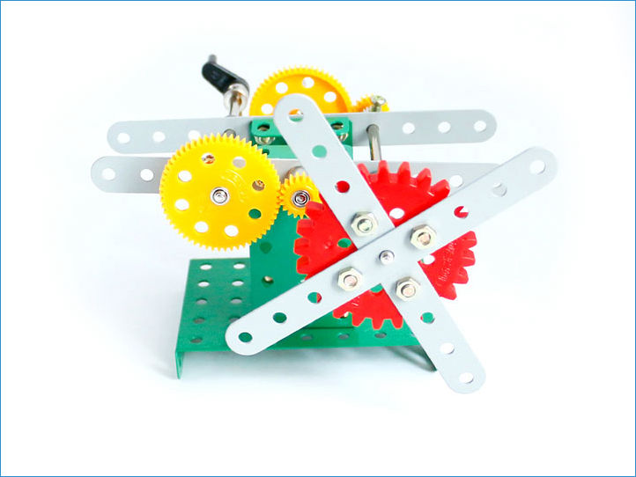  样例2  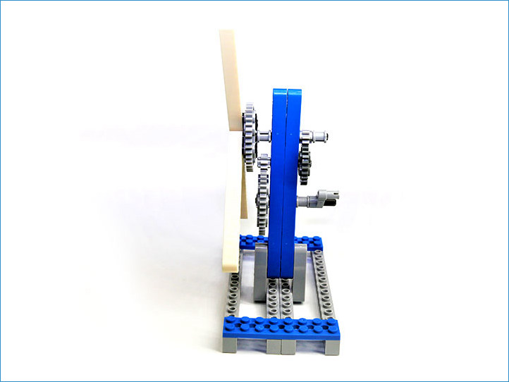  样例3  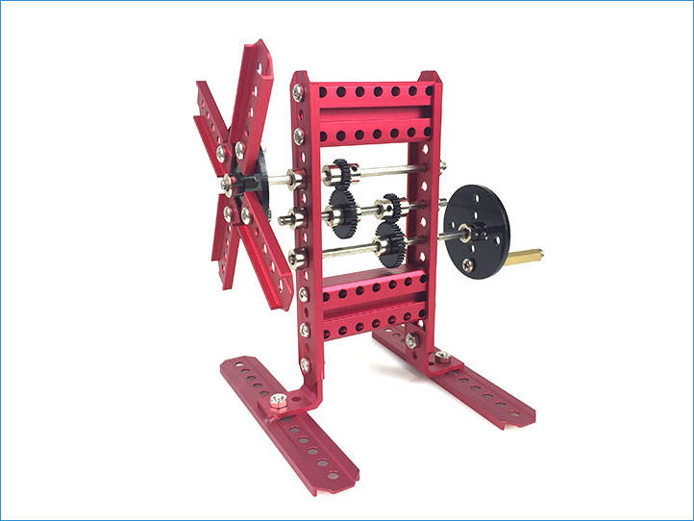  样例4  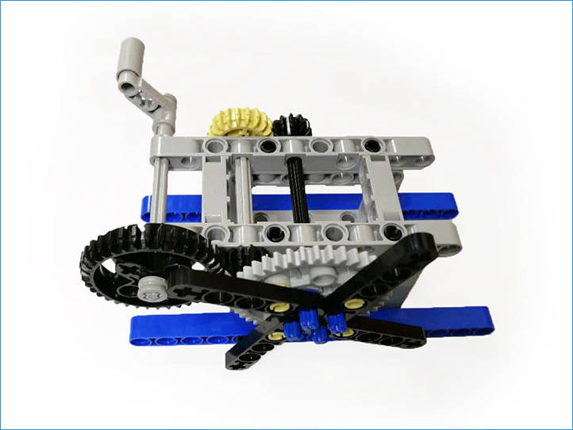  样例5  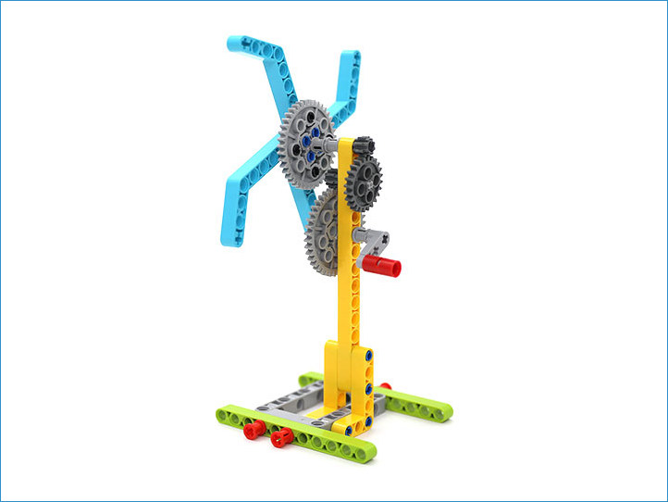  样例6  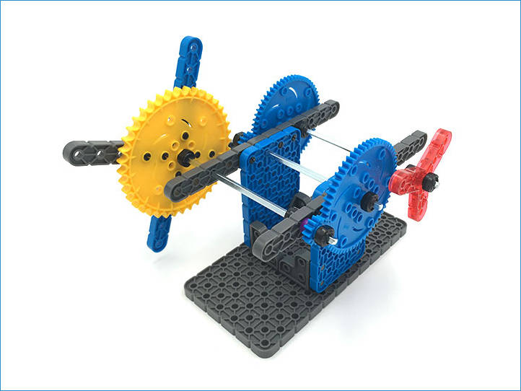
 | 试题编号：zrsc1
 | 试题类型：简答题
 | 标准答案：
 | 试题难度：一般
 | 试题解析：
 | 考生答案：
 | 考生得分：80
 | 是否评分：已评分
 | 评价描述：

